Guide d'utilisation
Activer le mode édition, Ajouter un bloc Etapes de formation

Paramétrage du bloc étapes de formation

Rendu sur un cours
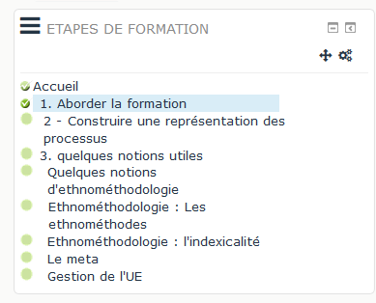

Paramètres généraux

Réglages du bloc
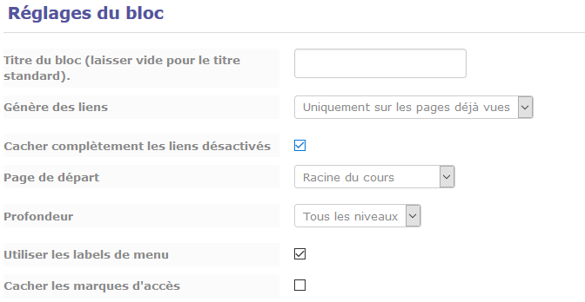
Titre du bloc : Le texte qui apparaitra en titre du bloc étape de formation. Si vierge, le titre sera Etapes de formation.
Génère les liens: Oui, Non, Uniquement sur les pages déjà vues. Si vous sélectionnez “oui” dans la liste déroulante, le bloc étapes de formation placera des liens hypertextes vers toutes les pages du cours. Si vous choisissez Uniquement sur les pages déjà vues, les liens seront créés au fur et à mesure des pages visitées par l'utilisateur via la navigation par les flèches avant/arrière sur le cours.
Cacher complètement les liens désactivés: Si coché les liens seront masqués
Page de départ : Ici, vous sélectionnez une page. Dans le bloc étapes de formation, tous les liens générés seront toutes les pages qui sont à un niveau inférieur.
Profondeur : Il s'agit de sélectionner le niveau de profondeur qui doit apparaitre dans le bloc “Etapes de formation”. Vous pouvez inclure, dans le bloc “étapes de formation”, un, deux, trois ou tous les niveaux. Par exemple, si vous incluez deux niveaux, les liens (qui dirigent l'utilisateur vers des pages du cours) générés concerneront les pages de niveau 1 et les pages de niveau 2.
utiliser les labels de menus:
Cacher les marques d'accès : Les marques d'accès sont les “puces” colorées situées à gauche des liens générés que vous pouvez décider d'afficher ou ne pas afficher. Elles servent à indiquer qu'une page a été ou non consultée. Lorsque la puce est cochée, cela signifie que la page a été consultée au moins une fois. Si la puce s'affiche de couleur pale et n'est pas cochée, la page n'a pas été visitée par l'utilisateur.

Ou se bloc apparait
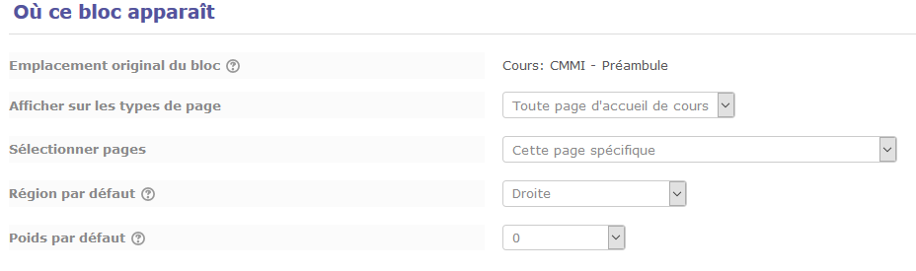
Emplacement original du bloc: Ce critère s'affiche généralement automatiquement et concerne le cours dans lequel est originellement placé le bloc.
Afficher sur les types de pages : L'affichage peut se faire selon un type de page spécifique que vous sélectionnez dans cette option.
Sélectionner page : Les pages dans lesquelles apparaitra ce bloc.
Région par défaut : C'est la zone dans laquelle apparaitra le bloc par défaut.
Poids par défaut : Vous définissez ici le poids par défaut. C'est à dire l'emplacement par défaut du bloc sur la page. (de -10 qui correspond au premier à 10 qui correspond au dernier). Par exemple, si vous mettez plusieurs blocs sur la droite, vous pouvez choisir de placer le bloc en bas de page. Dans ce cas, il faut sélectionner 10 dans la liste déroulante.

Réglages du bloc
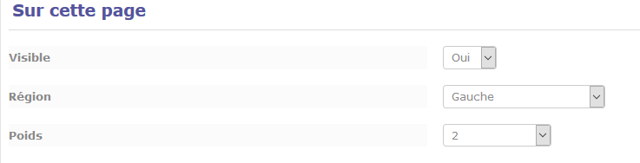
Retour à l'index du module

